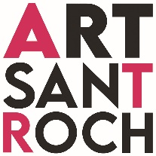 Céret’Art 2024 « de galeries en ateliers » le 22 et 23 juin de 10h – 18h
PROPOSITION CANDIDATURE ARTISTES

Nom :
Adresse :
Téléphone :
Email :
Site :
Je souhaite participer à Céret’Art 2024 :
O Atelier d’artiste/galerie centre-ville
- Discipline(s) :
O Artiste hors centre-ville
- Discipline(s) :
(min 3 images à envoyer)

Date limite dépôt proposition candidature : Mercredi 10 mai.
Adresse : artsantroch@gmail.com.

Réponse sélection au plus tard le 15 mai 2024 par mail.

Organisation :
Art Sant Roch 4 Boulevard Lafayette 66400 Céret - artsantroch@gmail.com - Tél : 0648354709

